2020-4-7，今天上证指数高开1.57%，深证指数高开2.01%，创业板高开2.13%。全天震荡上行。截止收盘，上证指数收涨2.05%；深证指数收涨3.15%；创业板收涨3.31%。上证50涨1.79%，沪深300涨2.28%。

海外资金全球配置：偏正性

美联储周一表示，将建立由“工资保障计划(PPP)”贷款支持定期融资便利机制，以帮助贷款机构应对发放资金的压力，这意味着美联储现在成为了美国中小企业的头号和最后救助者。

美联储声明称，为了鼓励银行向美国中小企业发放贷款，美联储将建立一项计划——通过小企业管理局（SBA）的薪资保护计划（PPP）支持的定期融资机制。

通过定期融资机制，美联储可以接受那些担心贷款利息成本的银行发放的PPP贷款。

如果美联储直接购买银行的贷款，那么银行将在没有任何发起风险以及资产负债表风险的情况下，从SBA支付的费用中获利。银行可以直接倾销给美联储，而美联储现在也成为了美国中小企业的头号和最后救助者。

点评：这让我想起了15年央行推出的PSL棚改专项债，当地政府可以发行本地的专项债，银行无条件购入，然后银行可以把专项债抵押给央行，这样子银行可以无风险套利，当时银行十分积极，棚改计划推动迅速。最后可以看到各地的房价突突突往上蹭。

A股开盘后，北向资金呈现流入的状态，北向资金全天净流入145.21亿元。

货币政策：偏正面

1、央行：“对于存款利率，它是利率体系里的一个压舱石，当然作为一个工具，是可以使用的，但是这个工具比较特殊，是“压舱石”，所以实行起来要考虑得更多。比如物价的情况，现在CPI明显高于一年期的存款利率，存款利率是1.5%，CPI是5.3%，这个问题要考虑。另外也要考虑经济增长，还有内外平衡的因素，利率太低了，是不是货币贬值压力也会加大等等这些因素。特别是存款利率跟普通老百姓关系更加直接，如果让它负利率，这样的话也要充分评估，考虑老百姓的感受。所以，总的来说，就是作为工具是可以用的，但是用这个工具要进行更加充分的评估。”

整体态度还是“犹抱琵琶半遮面”，想用但短期不会用，需要再看看，再评估一下。

2、央行：为支持实体经济发展，促进加大对中小微企业的支持力度，降低社会融资实际成本，中国人民银行决定对农村信用社、农村商业银行、农村合作银行、村镇银行和仅在省级行政区域内经营的城市商业银行定向下调存款准备金率1个百分点，于4月15日和5月15日分两次实施到位，每次下调0.5个百分点，共释放长期资金约4000亿元。

中国人民银行决定自4月7日起将金融机构在央行超额存款准备金利率从0.72%下调至0.35%。

评论：降低超储利率，打开同业利率下降空间，利好银行同业负债成本下降。之前3月份的隔夜shibor最低到了0.795%，但很难进一步下降了。因为银行在央行的超额准备金利率是0.72%，如果再下降的话，出借方不如直接存在央行。现在砍了一半的空间出来。

央妈不走寻常路，开辟了降低同业负债利率的路子。对债券的大利好，以后隔夜，七天，3个月shibor的利率会继续下。

风险偏好（散户）：偏负面

截至上周五（4月3日），A股融资融券余额为10556.61亿元，较前一交易日的10629.03亿元减少72.42亿元。

信贷环境：偏正面

今天的shibor全面下调。DR007全面下调。资金还是很充裕的，便宜的资金支持企业复工。

gdp趋势：偏负面

1、目前国内经济还没有完全恢复，内需还在持续流血；

2、国外的YQ趋势还没有往下的现象，对于外需的前景很不明朗。

赚钱效应：偏正面

今天所有板块都收红，在经济不景气下，大家对于财政刺激的预期很高，建筑材料领涨，多只水泥股涨停；大家对于货币政策短时间内都会保持宽松的预期很高，农林牧渔这类通胀股也涨的很不错；在流动性转好的情况下，市场的风险偏好回升，许多科技股也有不俗的表现。

截止A股收盘，上涨的股票只有3689只，下跌的79只。

从盘面来看，成交量比上个交易日增加，成交额增加，成交价增加，可以看出市场的买盘增加。

市场风格：

今天股票市场、债券市场和外汇市场齐涨，这种行情，一定不是因为基本面或者是风险偏好，往往是因为流动性。

核心点在于：联储搞了一个工具要给小微企业更多支持（当然是通过它的手套）；央妈要降低超额准备金利率。

美国方面：支持小微会降低信用风险溢价——美国垃圾债的利差下来了一些了，股市普涨。

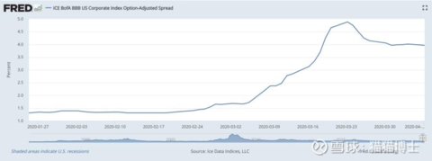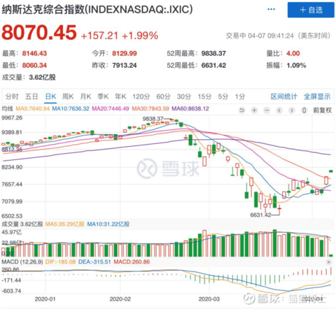

中国方面：降低超额准备金利率，打开了短端利率下行的空间，这两天1年同业存单下行了40bp+，也把十年国债往下拽了13bp。假设创业板的久期是30，至少要涨4%，没考虑宽信用的措施。

普涨普跌，真的是因为利率。

这里立一个flag，关于国常会的号召和银行间解除了发行人的限制，接下去的时间信用债的利率会往下，但是还是会受到经济数据走差的影响，需要进一步观察。

轻仓的麻雀式操作，可以减轻内心的负担。